来訪者を訪問先のルームまで案内する
[Map family: shared] 到着した来訪者に、向かうルーム、そのフロア、そしてルームを強調したフロア図をロビーの画面で渡します。画面自体がフロア図上にあれば「現在地」のピンも出ます。 4 つの条件が必要で、どれかが欠けると簡単な完了画面に変わります。
2026-10-03 · https://offision.com/help/ja/visiting/show-a-visitor-the-way-to-their-room/
Map family: shared
来訪者がロビーの画面で自分でチェックインすると、画面は表示中の内容を止めて目的地を
渡せます。ここへ向かいます。 のあとに、ルーム名、そのフロアと建物、そして
ルームを強調したフロア図。画面自体がフロア図上に配置されていれば、2 枚目の地図に
現在地が示され、来訪者は出発点と目的地の両方を見られます。1 分後、または
閉じるを押したときに閉じます。
これを有効にする設定はありません。4 つの条件が揃ったときに出るもので、このページは
その 4 つの話です。
始める前に:
来訪者管理とフロア図への書き込み権限、そして来訪者向けの内容をすでに再生している
ロビーの画面が必要です —
来訪者向けのロビー画面を設定する。
Classic は作図上のルーム領域、Map 2.0 はルームに割り当てたシーンのオブジェクトを使います。目的フロアで選択した種類を確認し、Map 2.0 ではルームを割り当てます。以下の到着画像は Classic です。

1. 訪問にルームが指定されていること
建物だけを指定した訪問には、描く目的地がありません。招待を作るときにルームを指定
するか、すでにルームを押さえている予約から招待してください。予約から作られた訪問は
その予約のルームを引き継ぎます。
1 件の訪問に複数のルームがある場合や、その日に複数の訪問がある場合、画面は
まだ終了していない最も早いものを選びます。

2. そのルームが来訪者に公開されていること
建物側で訪問先としてチェックされたルームだけが、訪問と一緒に引き継がれます。ホスト
は予約できても訪問用に公開されていないルームは途中で落ち、来訪者はルームの指定が
ない訪問で到着することになります。
Where in Offision: admin app → visiting/visiting-location (訪問先)
建物のルームページでチェックします —
建物を来訪者に公開する。

3. 使用するマップにルームを関連付ける
ルームにはフロアと、そのフロアで使うマップ上の場所が必要です。Classic は描いたルーム領域、Map 2.0 は割り当てたシーンのオブジェクトを使います。フロアだけでは足りません。到着画面を試す前に、選択した種類とルームの関連付けを確認してください。

4. 来訪者がその画面でチェックインすること
これはロビーの画面だけの挙動です。受付スタッフが受付でチェックインしてもフロア図は
出ませんし、本人のスマートフォンでチェックインした来訪者には受付でバッジを受け取る
よう案内が出ます。目的地の案内が必要なら、来訪者はその画面を使う必要があります。

確認する
テスト用の来訪者をその画面でチェックインさせ、3 つを確認します。見出しのルーム名と
フロア、フロア図上で強調されたルーム、そして画面をフロア図上に配置したなら 2 枚目の
地図の現在地ピン。下部には*地図に従って目的地まで行きましょう。*と出ます。
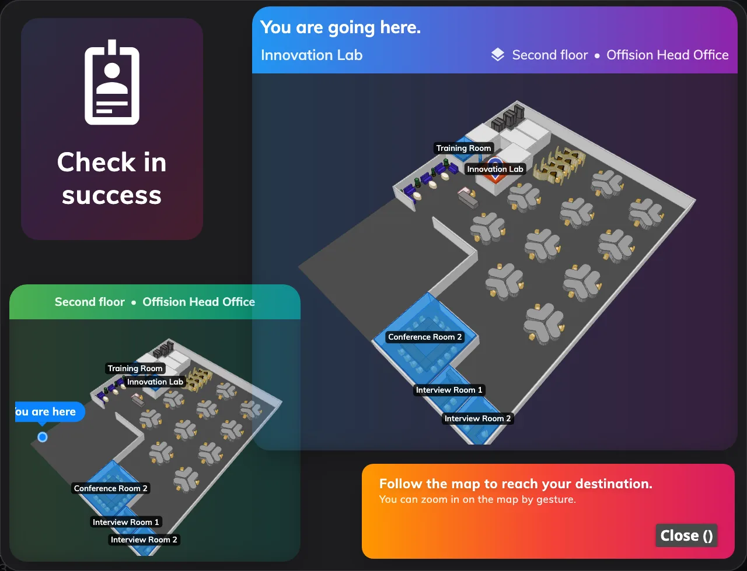
ロビーの画面に出る目的地。ルームとそのフロア、フロア図上で強調されたルーム、そして現在地を示す 2 枚目の地図。

地図が出ないとき
代わりに簡単な完了画面が出ます。チェックインできたこと、バッジをどこで受け取るかだ
けの画面です。これはエラーではなく既定の動きで、原因は次の 4 つしかありません。
見えているもの | 足りないもの
完了画面だけ、ルーム名なし | 訪問にルームの指定がないか、指定されたルームが訪問先として公開されていません
特定の来訪者だけ完了画面 | その来訪者の訪問がすでに終了しています。実施中かこれからの訪問だけが描かれます
ルームとフロアは出るが図が出ない | 選択した種類のマップに、対応する配置や割り当てがありません
目的地の地図は出るが現在地が出ない | 画面自体がフロア図上に配置されていません。デバイスの所在地を設定してください

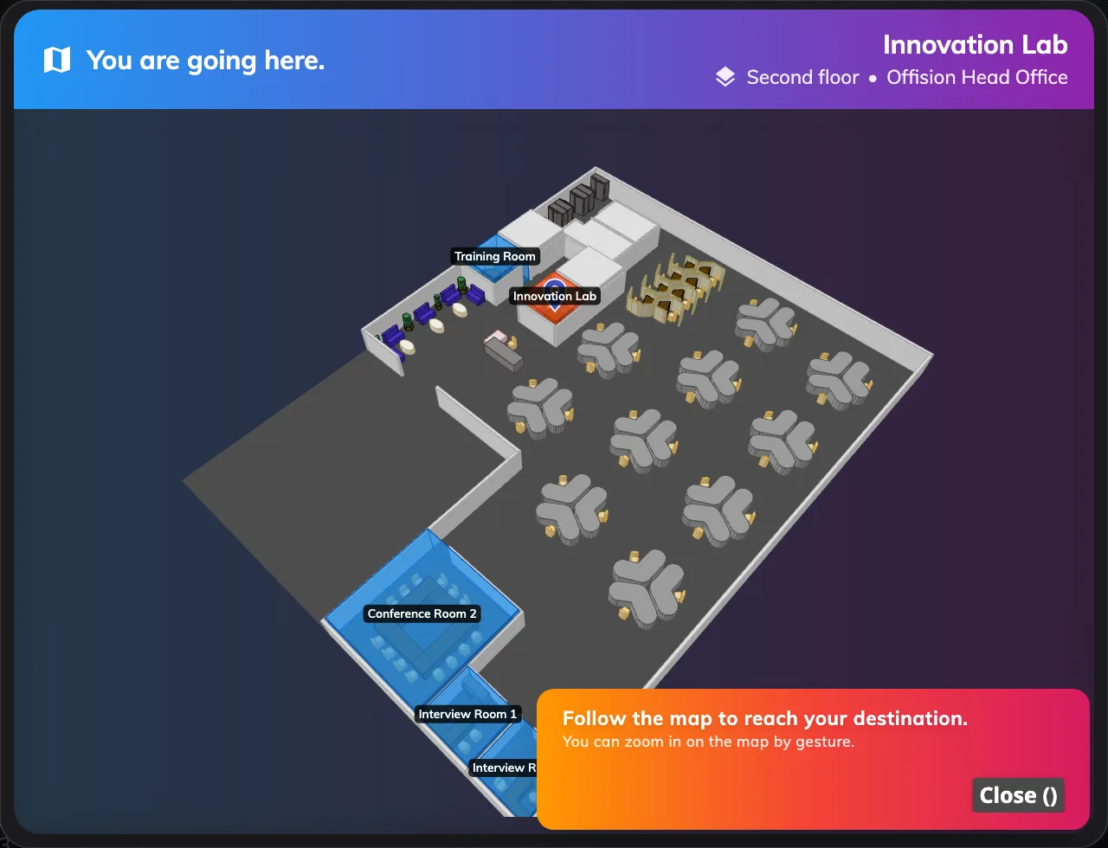
画面自体がフロア図上になくても、ルーム名とそのフロアは出ます。出ないのは現在地のピンだけです。

ここでできないこと
- 経路を引く。 フロア図はルームを強調し、画面の位置を示すだけです。2 点を結ぶ
道順は描きませんし、曲がる回数も数えません。
- 来訪者について行く。 この表示はチェックインした画面の上に 1 分だけ出ます。
スマートフォンには送られず、バッジにも載りません。
- 誰と会うかを伝える。 目的地は場所であって、人ではありません。

